2013-2014学年度第二学期二年级英语期末检测试卷

答题时间：50分钟 2014.6
听力部分 (共六大题，60分)
学校
班级
姓名
- 听音，选出你所听到的单词，把序号写在括号里。（每题2分，共10分）
（ ）1. A. photo B. picnic C. picture
( ) 2. A. game B. ground C. around
( ) 3. A. camera B. cinema C. cousin
( ) 4. A. radio B. right C. road
( ) 5. A. secret B. street C. smile

二、听音，给下面的图片标号。（每题2分，共10分）

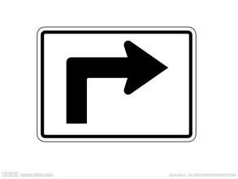

（ ） （ ） （ ） （ ） （ ）

- 听音，选出你所听到的句子。 （每题2分，共10分）
（ ）1. A. The train is going up a hill.
B. The train is going down a hill.
( ) 2. A. He is playing with his train.
B. He is playing with his car.
（ ）3. A. Sam is tidying his room.
B. Sam isn’t tidying his room.
( ) 4. A. She’s listening to the radio.
B. She’s listening to the music.
( )5. A. He is singing a song.
B. He is saying a poem.
四、判断所听内容与图片是否一致，一致的在括号里画“√”，不一致的画“X”。 （每题2分，共10分）

1. 2. 3. 4. 5.
（ ） （ ） （ ） （ ） （ ）
五、听音，将序号与图片连线。（每题2分，共10分）



1．

2.

3．

4．

5.

六、听音，选择正确答案，将序号填入括号内。（每题2分，共10分）
（ ）1. She is a _________ driver.
A. taxi B. bus C. train
( ) 2. Excuse me. Where’s the ________?
A. school B. station C. shop

( ) 3. They are touching the ________.
A. door B. window C. sky
( ) 4. This _______ is for you.
A. toy B. flower C. card
( ) 5. I’m _________ a letter.
A. writing B. reading C. drawing
笔试部分 (共四大题，40分)
一、看图选词填空，完成句子。（每题2分，共10分）
room picture raining hot hospital
1. He is drawing a .

2.
It is now.

It’s very .
3.



4. The train is going past a .

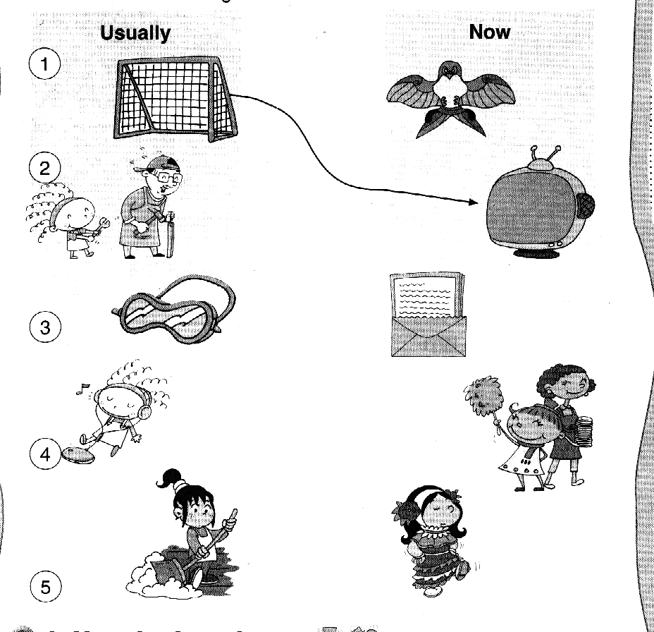
She is tidying the .
5.

- 选择，将正确答案的序号填入括号内。（每题2分，共10分）
（ ）1. She is listening ______ the radio.
A. in B. to
( ) 2. My grandma usually ________.
A. cook B. cooks
( )3. Tom is playing ______ his train.
A. with B. and
( )4. It’s in front ______ the school.
A. of B. to
( )5. Lingling _______ skipping.
A. are B. is
三、读句子，与对应的图片连线。 （每题2分， 共10分）

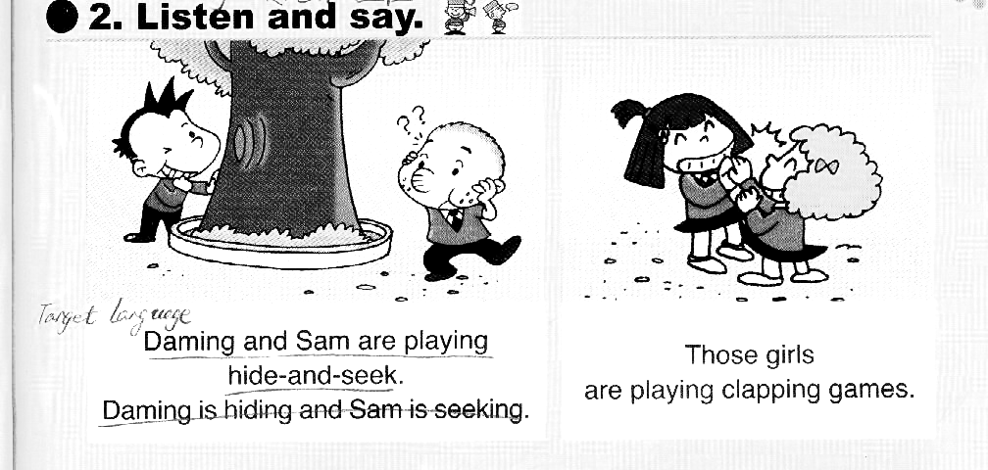
1. He is doing a play.

2. They are playing clapping games.

3. She is watching TV.

4. He is eating.

5. She is listening to the radio.

- 情景反映。把问句与答句连线。（每题2分，共10分）
- Where do you live? A. I’m drinking.
- What’s the weather like? B. I live in Dalian.
- What are you doing? C. It’s sunny.
- What do you usually do? D. I usually play football.
- Is he doing his homework? E. Yes, he is.
小学二年级英语听力内容 2014.6
听力部分 (共六大题，60分)
听音，选出你所听到的单词，把序号写在括号里。（每题2分，共10分）
1. picnic 2. ground 3. camera 4. road 5. secret
二、听音，跟下面的图片标号。（每题2分，共10分）
1. Turn left.
2. We are turning around.
3. Go staight on.
4. The train is going up a hill.
5. Turn right.
- 听音，选出你所听到的句子。 （每题2分，共10分）
1. The train is going down a hill.
2. He is playing with his train.
3. Sam isn’t tidying his room.
4. She’s listening to the music.
5. He is singing a song.
四、判断所听内容与图片是否一致，一致的在括号里画“√”，不一致的画“X”。 （每题2分，共10分）
1. She is playing five-stones.
2. She is singing a song.
3. The girl is skipping.
4. He is cooking.
5. It’s cold.
五、听音，将序号与图片连线。（每题2分，共10分）
1. She is drawing a picture.
2. The girl is reading a book.
3. She is listening to the music.
4. The girl is riding a bike.
5. She usually cooks.
六、听音，选择正确答案，将序号填入括号内。（每题2分，共10分）
1. She is a taxi driver.
2. Excuse me. Where’s the station?
3. They are touching the door.
4. This card is for you.
5. I’m writing a letter.

小学二年级英语评分标准 2014.6
听音，选出你所听到的单词，把序号写在括号里。（每题2分，共10分）
1.B 2.B 3.A 4.C 5.A
二、听音，给下面的图片标号。（每题2分，共10分）
- 3 2 4 1
三、听音，选出你所听到的句子。 （每题2分，共10分）
1.B 2.A 3.B 4.B 5. A
四、判断所听内容与图片是否一致，一致的在括号里画“√”，不一致的画“X”。 （每题2分，共10分）
1.X 2.V 3.V 4.X 5.X
五、听音，将序号与图片连线。（每题2分，共10分）
1——第一幅图
2——第三幅图
3——第二幅图
4——第五幅图
5——第四幅图
六、听音，选择正确答案，将序号填入括号内。（每题2分，共10分）
1.A 2.B 3.A 4.C 5.A
笔试部分 (共四大题，40分)
一、看图选词填空，完成句子。（每题2分，共10分）
1.picture 2. raining 3. hot 4. hospital 5. room
*字母手写体有错误的每个字母口0.5分，扣完本题的2分为止。
二、选择，将正确答案的序号填入括号内。（每题2分，共10分）
1.B 2.B 3.A 4.A 5.B
三、读句子，与对应的图片连线。 （每题2分， 共10分）
1——第三幅图
2——第二幅图
3——第一幅图
4——第五幅图
- —第四幅图

四、情景反映。把问句与答句连线。（每题2分，共10分）
1——B
2——C
3——A
4——D
5——E

